Resolución del Pleno del Instituto de Transparencia, Acceso a la Información Pública y Protección de Datos Personales del Estado de México y Municipios, con domicilio en Metepec, Estado de México; de fecha catorce (14) de febrero de dos mil veinticuatro.

**VISTO el** expediente electrónico formado con motivo del recurso de revisión **07438/INFOEM/IP/RR/2023,** promovido por **XXX XXX XXX,** en su calidad de **RECURRENTE**, en contra de la respuesta del **Ayuntamiento de Calimaya**,en lo sucesivo el **SUJETO OBLIGADO,** se procede a dictar la presente resolución, con base en los siguientes:

# **ANTECEDENTES**

1. El veintisiete (27) de septiembre de dos mil veintitrés, **EL RECURRENTE** presentó**,** ante el **SUJETO OBLIGADO** vía Sistema de Acceso a la Información Mexiquense (**SAIMEX)**, la solicitud de información pública registrada con el número **00339/CALIMAYA/IP/2023,** en la que solicitó lo siguiente:

*“Con fundamento en los artículos 7, Sección segunda y artículo 156 de la Ley de Transparencia y Acceso a la Información Pública del Estado de México y Municipios, y a los Lineamientos de Control Financiero y Administrativo para las Entidades Fiscalizables Municipales del Estado de México; solicito la siguiente información: Bitacoras de consumo de combustible correspondientes a los meses de enero, junio y diciembre de los ejercicios fiscales 2018 al 2023. Así como las facturas y polizas de egresos con las que se realizo el pago de las mismas.”*

1. Señaló como modalidad de entrega de la información a través del **SAIMEX.**
2. El dieciocho (18) de octubre de dos mil veintitrés dio respuesta a la solicitud en los siguientes términos:

*“En respuesta a la solicitud recibida, nos permitimos hacer de su conocimiento que con fundamento en el artículo 53, Fracciones: II, V y VI de la Ley de Transparencia y Acceso a la Información Pública del Estado de México y Municipios, le contestamos que:*

*SE ADJUNTAN ARCHIVOS.*

*ATENTAMENTE*

*DRA. YESIKA GUADALUPE GÓMEZ CARMONA” (sic)*

1. El veinticuatro (24) de octubre de dos mil veintitrés, **EL RECURRENTE** interpuso el recurso de revisión, en contra de la respuesta y señaló como:

**Acto impugnado:** *“00339/CALIMAYA/IP/2023” (sic)*

**Motivos o razones de inconformidad: “***No anexan la información solicitada.” (sic)*

1. Se registraron los recursos de revisión bajo los números de expediente al rubro indicados, asimismo con fundamento en lo dispuesto por el artículo 185 fracción I de la **Ley de Transparencia y Acceso a la Información Pública del Estado de México y Municipios** se turnó a la **Comisionada María del Rosario Mejía Ayala,** para su análisis.
2. La Comisionada Ponente con fundamento en lo dispuesto por el artículo 185 fracción II de la ley de la materia, a través del acuerdo de admisión de fecha veintisiete (27) de octubre de dos mil veintitrés, puso a disposición de las partes el expediente electrónico vía **SAIMEX** a efecto de que en un plazo máximo de siete días manifestaran lo que a derecho convinieran, ofrecieran pruebas y alegatos según corresponda al caso concreto, de esta forma para que el **SUJETO OBLIGADO** presentara el informe justificado procedente.
3. El **SUJETO OBLIGADO** rindió su informe justificado el treinta y uno (31) de octubre de dos mil veintitrés, el cual se puso a la vista siete (7) de febrero de dos mil veinticuatro; a excepción del documento electrónico denominado **339-2023.rar** por contener datos personales susceptibles de clasificarse; sin embargo, se procede a describir su contenido medular, siendo el siguiente:

* **339-2023.rar: Contiene los siguientes documentos:**
* **ACTA DE LA VIGÉSIMA PRIMERA SESIÓN ORDINARIA DEL COMITÉ DE TRANSPARENCIA 2023.pdf** mediante el cual se entrega el acuerdo del Comité de Transparencia que sustenta el cambio de modalidad para entregar la información a través de consulta directa, misma que no se puso a la vista al contener datos personales de diversa solicitud de información (clave catastral de un particular)
* **Notificación 0339.pdf:** Documento sin número de oficio, signado por el Titular de la Unidad de Transparencia**,** en el cual se sustenta el protocolo a seguir para la entrega de la información, tales como días y horarios de atención, unidad administrativa y servidor público que lo atenderá, así como las modalidades de copias certificadas, copias simples, disco compacto.
* **PMC-DA-096-2023 SOL 339.pdf:** Oficio PMC/DA/096/2023 suscrito porel Director de Administración en el que refiere que la entrega de la información será en consulta directa, indicando días y horarios de atención, unidad administrativa y servidor público que lo atenderá.
* **pmc-tm-364-2023 SOL 339.pdf:** Oficio PMC/TM/364/2023 suscrito por el Tesorero Municipal, en el que señala que la información sobrepasa las capacidades del Sistema, por lo que resulta imposible atender la solicitud por este medio, indicando que la entrega de la información será a través de las oficinas en un horario de 9:00 a 15:00 hrs, de lunes a viernes en el área de contabilidad.
* **MANIFESTACIONES RECURSO DE REVISIÓN 7438-2023.pdf:** Documento suscrito por el Titular de la Unidad de Transparencia mediante el cual refiere que se emitió la respuesta correspondiente; sin embargo, debido a un error involuntario no se cargaron los documentos adjuntos.

1. Vía correo electrónico, el seis (6) de febrero de dos mil veinticuatro, se notificó requerimiento de información adicional al Sujeto Obligado, a fin de manifestar los siguientes elementos relativos a la información que se pretende cargar al SAIMEX:

* Número de fojas aproximadas;
* Peso aproximado en Megabytes o Gigabytes;
* Otras modalidades de entrega;
* Dirección a la cual debe acudir;
* Área responsable
* Horario de atención;
* Servidor Público responsable de permitir el acceso a la información;
* Días que estará disponible la información conforme al artículo 166, segundo párrafo de la Ley de Transparencia y Acceso a la Información Pública del Estado de México y Municipios.

1. El siete (7) de febrero de dos mil veinticuatro, el Sujeto Obligado respondió el requerimiento de información adicional, vía correo electrónico; sin embargo, en aras de garantizar el derecho del particular de conocer las actuaciones de las partes, se cargó a la etapa de manifestaciones el documento electrónico denominado PCM-UT-037-2024.pdf, el cual contiene medularmente lo siguiente:

* Número de fojas aproximadas: 30,000;
* Peso de la información: 2.68 GB;
* Señaló otras modalidades de entrega;
* Dirección de las oficias;
* Área responsable: Dirección de Administración;
* Horario de Atención: de lunes a viernes de 10:00 a 13:00;
* Servidor Público Responsable;
* La información estará disponible del siete (7) de febrero al quince (15) de mayo de dos mil veinticuatro, conforme al artículo 166 de la Ley de Transparencia y Acceso a la Información Pública del Estado de México y Municipios.

1. El catorce (14) de diciembre de dos mil veintitrés, la Comisionada Ponente notificó el acuerdo de ampliación para emitir resolución.
2. El trece (13) de febrero de dos mil veinticuatro la Comisionada Ponente decretó el cierre de instrucción, por lo que turnó la presente resolución para su aprobación.
3. Este organismo garante no pasa por alto justificar, que el plazo para emitir resolución en el presente asunto encuentra justificación en el alto número de recursos de revisión recibidos dentro del primer semestre del año dos mil veintidós, que, en comparación con los recibidos el año pasado dentro del mismo periodo, se ha incrementado aproximadamente un 400%, circunstancia atípica que ha rebasado las capacidades técnicas y humanas del personal encargado de la proyección de las resoluciones a dichos medios de impugnación.
4. Por ello, es menester precisar que, si bien se ha excedido el plazo para resolver el presente medio de impugnación, de conformidad con la ley de la materia, el plazo para emitir resolución se encuentra justificado en los elementos para medir su razonabilidad de asuntos conforme a los parámetros establecidos por diversos órganos jurisdiccionales federales, aplicables también en procedimientos análogos, como el que nos ocupa.
5. Así, en términos de lo que establecen los artículos 8.1 y 25 de la Convención Americana sobre Derechos Humanos, los recursos deben ser sencillos y resolverse en el menor tiempo posible, tomando en consideración la dilación total del procedimiento; esto es, en un plazo razonable.
6. En ese sentido, el legislador fijó los términos procesales en las leyes, de manera general, sin que pudiera prever la variada gama de casos que son resueltos por los órganos jurisdiccionales o cuasi jurisdiccionales, tanto por la complejidad de los hechos, como por el número de casos que conocen.
7. Por ello, excepcionalmente, si un asunto es resuelto con posterioridad a los plazos señalados por la norma debe analizarse la razonabilidad del tiempo necesario para su resolución, atentos a los siguientes criterios:

a) Complejidad del asunto: La complejidad de la prueba, la pluralidad de sujetos procesales, el tiempo transcurrido, las características y contexto del recurso.

b) Actividad Procesal del interesado: Acciones u omisiones del interesado.

c) Conducta de la Autoridad: Las Acciones u omisiones realizadas en el procedimiento. Así como si la autoridad actuó con la debida diligencia.

d) La afectación generada en la situación jurídica de la persona involucrada en el proceso: Violación a sus derechos humanos.

1. De modo que, cuando se trate de un asunto excepcional, por alguna o todas las características mencionadas o bien, cuando el ingreso de asuntos al órgano jurisdiccional o cuasi jurisdiccional respectivo supere notoriamente al que podría considerarse normal, debe concluirse que es una excluyente de responsabilidad en relación con la actuación del funcionario, como ha acontecido en el caso que nos ocupa.
2. Argumento que encuentra sustento en la jurisprudencia P./J. 32/92 emitida por el Pleno de la Suprema Corte de Justicia de la Nación de rubro “TÉRMINOS PROCESALES. PARA DETERMINAR SI UN FUNCIONARIO JUDICIAL ACTUÓ INDEBIDAMENTE POR NO RESPETARLOS SE DEBE ATENDER AL PRESUPUESTO QUE CONSIDERÓ EL LEGISLADOR AL FIJARLOS Y LAS CARACTERÍSTICAS DEL CASO.”, visible en la Gaceta del Seminario Judicial de la Federación con el registro digital 205635.
3. Razones por las cuales cabe concluir que, la resolución al recurso de revisión se solventa hasta esta fecha, debido a que existe una excesiva carga de trabajo en desproporción a la capacidad de los recursos materiales y humanos con que cuenta este Instituto para atender la enorme demanda de usuarios que acuden para que se les garantice su Derecho de acceso a la información Pública y Protección de Datos Personales, aunado a la complejidad de los hechos a los que se refieren, así como al volumen del expediente, la extensión de los escritos y pruebas aportadas y desahogadas por las partes; lo que impide la tramitación de los recursos dentro de los términos legales previamente establecidos por la Ley, por tratarse de causas de fuerza mayor.
4. Al respecto, también son de considerar los criterios sostenidos por el Cuarto Tribunal Colegiado en Materia Administrativa del Primer Circuito, cuyos rubros y datos de identificación son los siguientes:

“PLAZO RAZONABLE PARA RESOLVER. DIMENSIÓN Y EFECTOS DE ESTE CONCEPTO CUANDO SE ADUCE EXCESIVA CARGA DE TRABAJO.” consultable en el Seminario Judicial de la Federación y su gaceta, con el registro digital 2002351.

“PLAZO RAZONABLE PARA RESOLVER. CONCEPTO Y ELEMENTOS QUE LO INTEGRAN A LA LUZ DEL DERECHO INTERNACIONAL DE LOS DERECHOS HUMANOS.”, visible en el Seminario Judicial de la Federación y su gaceta, con el registro digital 2002350.

1. Por ello, este organismo garante comprometido con la tutela de los derechos humanos confiados, señala que este exceso del plazo legal para resolver el presente asunto, resulta de carácter excepcional.

# **CONSIDERANDO**

## **PRIMERO. De la competencia**

1. Este Instituto de Transparencia, Acceso a la Información Pública y Protección de Datos Personales del Estado de México y Municipios, es competente para conocer y resolver del presente recurso de conformidad con el artículo: 6, apartado A, fracción IV de la **Constitución Política de los Estados Unidos Mexicanos**; 5, párrafos trigésimo y trigésimo primero fracciones IV y V de la **Constitución Política del Estado Libre y Soberano de México**; artículos 1, 2 fracción II, 13, 29, 36 fracciones I y II, 176, 178, 179, 181 párrafo tercero y 185 de la **Ley de Transparencia y Acceso a la Información Pública del Estado de México y Municipios**; y 7, 9 fracciones I y XXIV, y 11 del **Reglamento Interior del Instituto de Transparencia, Acceso a la Información Pública y Protección de Datos Personales del Estado de México y Municipios**.

## **SEGUNDO. De la oportunidad y procedencia.**

1. El medio de impugnación fue presentado a través del SAIMEX en el formato previamente aprobado para tal efecto y dentro del plazo legal de quince días hábiles otorgados; siendo así que el **SUJETO OBLIGADO** entregó respuesta el dieciocho (18) de octubre de dos mil veintitrés, de tal forma que el plazo para interponer el recurso de revisión transcurrió del diecinueve (19) de octubre al nueve (9) de noviembre de dos mil veintitrés, el recurso de revisión fue interpuesto el veinticuatro (24) de octubre de dos mil veintitrés, éste se encuentra dentro de los márgenes temporales previstos en el artículo 178 de la Ley de Transparencia y Acceso a la Información Pública del Estado de México y Municipiosvigente.
2. Consecuencia de lo anterior, este Órgano Garante advierte que el escrito contiene las formalidades previstas por el artículo 180 último párrafo de la Ley de Transparencia y Acceso a la Información Pública del Estado de México y Municipios, por lo que es procedente que este Instituto de Transparencia, Acceso a la Información Pública y Protección de Datos Personales del Estado de México y Municipios, conozca y resuelva el presente recurso.

# **TERCERO. Planteamiento de la Litis**

1. El recurrente solicitó la siguiente información:

* *Bitácoras de consumo de combustible con las facturas y pólizas correspondientes a los meses de enero, junio y diciembre de los ejercicios fiscales 2018 al 2023.*

1. El Sujeto Obligado refirió entregar la información.
2. El Recurrente se inconformó por la negativa de la información.
3. Por lo tanto, el presente recurso de revisión se circunscribe en determinar si se actualiza las causales de procedenciacontenidas en el artículo 179 fracciones I, relativo a la negativa de la información, de la **Ley de Transparencia y Acceso a la Información Pública del Estado de México y Municipios**.

## **CUARTO. Estudio y Resolución del asunto.**

**I. De la atención a la solicitud de información.**

## **De la fuente obligacional**

1. El Derecho de Acceso a la Información Pública, es un derecho humano reconocido en el Pacto de Derechos Civiles y Políticos en su artículo 19.2; en la Convención Americana sobre Derechos Humanos en su artículo 13.1; en el artículo sexto de la Constitución Política de los Estados Unidos Mexicanos y en el artículo quinto de la Particular del Estado de México, por lo que al respecto el **SUJETO OBLIGADO** debe ser cuidadoso del debido cumplimiento de las obligaciones constitucionales que se le imponen, en consecuencia, a todas las autoridades, en el ámbito de su competencia, según lo dispone el tercer párrafo del artículo primero de la **Constitución Política de los Estados Unidos Mexicanos** al señalar la obligación de “promover, **respetar**, proteger y **garantizar** los derechos humanos”, entre los cuales se encuentra dicho derecho.
2. Definiendo el Derecho de Acceso a la Información Pública como: *La igualdad de oportunidades para recibir, buscar e impartir información[1]en posesión de cualquier autoridad, entidad, órgano y organismo de los poderes Ejecutivo, Legislativo y Judicial, órganos autónomos, partidos políticos, fideicomisos y fondos públicos, así como de cualquier persona física, moral o sindicato que reciba y ejerza recursos públicos o realice actos de autoridad en el ámbito federal, estatal y municipal,[2]*que se constituye como una herramienta fundamental para ejercer *el control democrático de las gestiones estatales, de forma tal que puedan cuestionar, indagar y considerar si se está dando un adecuado cumplimiento a las funciones públicas,[3]*fomentando *la transparencia de las actividades estatales y* promoviendo *la responsabilidad de los funcionarios sobre su gestión pública,[4]*que permite *saber qué están haciendo los gobiernos por sus pueblos, sin lo cual la verdad languidecería y la participación en el gobierno permanecería fragmentada.*
3. Se deduce que el derecho de acceso a la información pública es un derecho humano constitucionalmente reconocido, en consecuencia, todas las autoridades en el ámbito de sus competencias, funciones y atribuciones tienen la obligación de respetarlo, protegerlo y garantizarlo.

1. En tal sentido, el derecho de acceso a la información constituye una garantía primaria, tal y como lo señala el artículo 150 de la Ley de Transparencia y Acceso a la Información del Estado de México y Municipios, que además, establece que se regirá *por los principios de simplicidad, rapidez gratuidad del procedimiento, auxilio y orientación a los particulares*, contemplando el derecho de las personas con discapacidad y hablantes de lengua indígena.
2. Es así que la **Ley de Transparencia y Acceso a la Información Pública del Estado de México y Municipios,** cuyo objeto es establecer principios, bases generales y procedimientos para tutelar y garantizar la transparencia y el derecho humano de acceso a la información pública en posesión de los sujetos obligados; en su artículo 176establece que ***el recurso de revisión es la garantía secundaria mediante la cual se pretende reparar cualquier posible afectación al derecho de acceso a la información pública*, s**iendo éste el medio a través del cual, este Órgano Garante después de realizar el análisis al procedimiento de acceso a la información, podrá determinar la posible afectación y de ser el caso ordenar la reparación a la violación del derecho en cuestión.
3. Establecido lo anterior, resulta evidente que las razones o motivos de inconformidad hechos valer en el recurso de revisión resultan **fundadas y procedentes**, debido a que el **SUJETO OBLIGADO** proporcionó información que no corresponde con lo solicitado.
4. Ahora bien, para entender los alcances de la información pública se considera importante citar el criterio de interpretación en el orden administrativo número 0002-11, emitido por Acuerdo del Pleno de este Instituto de Transparencia y Acceso a la Información Pública del Estado de México y Municipios, publicado en el Periódico Oficial del Gobierno del Estado Libre y Soberano de México “Gaceta del Gobierno” el diecinueve de octubre de dos mil once, cuyo rubro y texto dispone:

***“CRITERIO 0002-11***

***INFORMACIÓN PÚBLICA, CONCEPTO DE, EN MATERIA DE TRANSPARENCIA. INTERPRETACIÓN TEMÁTICA DE LOS ARTÍCULOS 2, FRACCIÓN V, XV, Y XVI, 3, 4,11 Y 41.*** *De conformidad con los artículos antes referidos, el derecho de acceso a la información pública, se define en cuanto a su alcance y resultado material, el acceso a los archivos, registros y documentos públicos, administrados, generados o en posesión de los órganos u organismos públicos, en virtud del ejercicio de sus funciones de derecho público, sin importar su fuente, soporte o fecha de elaboración.*

*En consecuencia el acceso a la información se refiere a que se cumplan cualquiera de los siguientes tres supuestos:*

*Que se trate de información registrada en cualquier soporte documental, que en ejercicio de las atribuciones conferidas, sea generada por los Sujetos Obligados;*

*Que se trate de información registrada en cualquier soporte documental, que en ejercicio de las atribuciones conferidas, sea administrada por los Sujetos Obligados, y*

*Que se trate de información registrada en cualquier soporte documental, que en ejercicio de las atribuciones conferidas, se encuentre en posesión de los Sujetos Obligados.”*

1. El derecho de acceso a la información encuentra su materia elemental en los documentos, y la Ley de Transparencia local nos brinda el siguiente concepto, para darnos un mejor panorama:

***XI. Documento:*** *Los expedientes, reportes, estudios, actas, resoluciones,* ***oficios,*** *correspondencia, acuerdos, directivas, directrices, circulares, contratos, convenios, instructivos, notas, memorandos, estadísticas o bien,* ***cualquier otro registro*** *que documente el ejercicio de las facultades, funciones y competencias de los sujetos obligados, sus servidores públicos e integrantes, sin importar su fuente o fecha de elaboración. Los documentos podrán estar en cualquier medio, sea escrito, impreso, sonoro, visual, electrónico, informático u holográfico;*

1. Es así que, todos los actos de autoridad que realicen los Sujetos Obligados deben estar documentados y, bajo el más alto estándar de transparencia deberán poner toda la información que se encuentre en su posesión, a disposición de los particulares que la soliciten.
2. Resulta necesario referir que, el artículo 6° apartado A fracción I, de la Constitución Política de los Estados Unidos Mexicanos, artículo 5 fracción I de la Constitución Política del Estado Libre y Soberano de México y el artículo 18 de la Ley de Transparencia y Acceso a la Información Pública del Estado de México y Municipios, guardan una estrecha relación, puesto que los ordenamientos citados concurren refiriendo que **los Sujetos Obligados deberán documentar todo acto que se derive del ejercicio de sus facultades, competencias o funciones,** considerando desde su origen la eventual publicidad y reutilización de la información que generen, posean o administren.
3. Además, debemos tomar en cuenta los artículos 4 y 12, de la Ley de Transparencia y Acceso a la Información Pública del Estado de México y Municipios, los cuales establecen lo siguiente:

***Artículo 4.*** *El derecho humano de acceso a la información pública es la prerrogativa de las personas para buscar, difundir, investigar, recabar, recibir y solicitar información pública, sin necesidad de acreditar personalidad ni interés jurídico.*

*Toda la información generada, obtenida, adquirida, transformada, administrada o en posesión de los sujetos obligados es pública y accesible de manera permanente a cualquier persona, en los términos y condiciones que se establezcan en los tratados internacionales de los que el Estado mexicano sea parte, en la Ley General, la presente Ley y demás disposiciones de la materia, privilegiando el principio de máxima publicidad de la información. Solo podrá ser clasificada excepcionalmente como reservada temporalmente por razones de interés público, en los términos de las causas legítimas y estrictamente necesarias previstas por esta Ley.*

*Los sujetos obligados deben poner en práctica, políticas y programas de acceso a la información que se apeguen a criterios de publicidad, veracidad, oportunidad, precisión y suficiencia en beneficio de los solicitantes.*

***Artículo 12.*** *Quienes generen, recopilen, administren, manejen, procesen, archiven o conserven información pública serán responsables de la misma en los términos de las disposiciones jurídicas aplicables.*

*Los sujetos obligados sólo proporcionarán la información pública que se les requiera y que obre en sus archivos y en el estado en que ésta se encuentre.* ***La obligación de proporcionar información no comprende el procesamiento de la misma, ni el presentarla conforme al interés del solicitante; no estarán obligados a generarla, resumirla, efectuar cálculos o practicar investigaciones.***

1. Es así que, por un lado se tiene la obligación de documentar todos los actos que se lleven a cabo en el ejercicio de sus funciones, atribuciones y competencias, mientras que por otro, se ven impuestos por la obligación de hacer pública toda aquella información que se encuentre en su posesión en estricto apego a los principios de eficacia[5] y máxima publicidad, sobre éste último se debe poner mayor énfasis, puesto que establece que toda la información en posesión de los Sujetos Obligados será pública, completa, oportuna y accesible, lo que permite que la ciudadanía tenga un amplio acceso sobre lo que es el actuar de las autoridades.
2. Robustece lo anterior la Tesis aislada identificada con la clave I.4º.A.40 A del Cuarto Tribunal colegiado en Materia Administrativa del Primer Circuito, publicada en el Seminario Judicial de la Federación y su Gaceta en el libro XVIII, Marzo 2013, Página 1899.

***ACCESO A LA INFORMACIÓN. IMPLICACIÓN DEL PRINCIPIO DE MÁXIMA PUBLICIDAD EN EL DERECHO FUNDAMENTAL RELATIVO.*** *Del artículo 6o. de la Constitución Política de los Estados Unidos Mexicanos se advierte que el Estado Mexicano está constreñido a publicitar sus actos, pues se reconoce el derecho fundamental de los ciudadanos a acceder a la información que obra en poder de la autoridad, que como lo ha expuesto el Pleno de la Suprema Corte de Justicia de la Nación en la tesis P./J. 54/2008, publicada en el Semanario Judicial de la Federación y su Gaceta, Novena Época, Tomo XXVII, junio de 2008, página 743, de rubro: "ACCESO A LA INFORMACIÓN. SU NATURALEZA COMO GARANTÍAS INDIVIDUAL Y SOCIAL.", contiene una doble dimensión: individual y social. En su primer aspecto, cumple con la función de maximizar el campo de la autonomía personal, posibilitando el ejercicio de la libertad de expresión en un contexto de mayor diversidad de datos, voces y opiniones, mientras que en el segundo, brinda un derecho colectivo o social que tiende a revelar el empleo instrumental de la información no sólo como factor de autorrealización personal, sino como un mecanismo de control institucional, pues se trata de un derecho fundado en una de las características principales del gobierno republicano, que es la publicidad de los actos de gobierno y la transparencia en el actuar de la administración, conducente y necesaria para la rendición de cuentas. Por ello, el principio de máxima publicidad incorporado en el texto constitucional, implica para cualquier autoridad, realizar un manejo de la información bajo la premisa inicial que toda ella es pública y sólo por excepción, en los casos expresamente previstos en la legislación secundaria y justificados bajo determinadas circunstancias, se podrá clasificar como confidencial o reservada, esto es, considerarla con una calidad diversa.*

*CUARTO TRIBUNAL COLEGIADO EN MATERIA ADMINISTRATIVA DEL PRIMER CIRCUITO.*

*Amparo en revisión 257/2012. Ruth Corona Muñoz. 6 de diciembre de 2012. Unanimidad de votos. Ponente: Jean Claude Tron Petit. Secretaria: Mayra Susana Martínez López.*

1. Como se ha señalado, los Sujetos Obligados deberán proporcionar toda la información que se encuentre en su posesión bajo los estándares más altos de transparencia y máxima publicidad.
2. Es pertinente enfatizar lo que respecto al derecho de acceso a la información pública, refiere el artículo 6° de la Constitución Política de los Estados Unidos Mexicanos, que en su parte conducente señala:

***“Artículo 6o.*** *La manifestación de las ideas no será objeto de ninguna inquisición judicial o administrativa, sino en el caso de que ataque a la moral, la vida privada o los derechos de terceros, provoque algún delito, o perturbe el orden público; el derecho de réplica será ejercido en los términos dispuestos por la ley.* ***El derecho a la información será garantizado por el Estado.***

*Toda persona tiene derecho al libre acceso a información plural y oportuna, así como a buscar, recibir y difundir información e ideas de toda índole por cualquier medio de expresión.*

*Para efectos de lo dispuesto en el presente artículo se observará lo siguiente:*

*A. Para el ejercicio del derecho de acceso a la información, la Federación, los Estados y el Distrito Federal, en el ámbito de sus respectivas competencias, se regirán por los siguientes principios y bases:*

***I. Toda la información en posesión de******cualquier autoridad****, entidad, órgano y organismo de los Poderes Ejecutivo, Legislativo y Judicial, órganos autónomos, partidos políticos, fideicomisos y fondos públicos, así como de cualquier persona física, moral o sindicato que reciba y ejerza recursos públicos o realice actos de autoridad en el ámbito federal, estatal y municipal,* ***es pública*** *y sólo podrá ser reservada temporalmente por razones de interés público y seguridad nacional, en los términos que fijen las leyes. En la interpretación de este derecho deberá prevalecer el principio de máxima publicidad.* ***Los sujetos obligados deberán documentar todo acto que derive del ejercicio de sus facultades, competencias o funciones****, la ley determinará los supuestos específicos bajo los cuales procederá la declaración de inexistencia de la información.*

*II. La información que se refiere a la vida privada y los datos personales será protegida en los términos y con las excepciones que fijen las leyes.*

*III. Toda persona, sin necesidad de acreditar interés alguno o justificar su utilización, tendrá acceso gratuito a la información pública, a sus datos personales o a la rectificación de éstos.*

*IV. Se establecerán mecanismos de acceso a la información y procedimientos de revisión expeditos que se sustanciarán ante los organismos autónomos especializados e imparciales que establece esta Constitución.*

***V. Los sujetos obligados deberán preservar sus documentos en archivos administrativos actualizados y publicarán, a través de los medios electrónicos disponibles****, la información completa y actualizada sobre el ejercicio de los recursos públicos y los indicadores que permitan rendir cuenta del cumplimiento de sus objetivos y de los resultados obtenidos.*

*VI. Las leyes determinarán la manera en que los sujetos obligados deberán hacer pública la información relativa a los recursos públicos que entreguen a personas físicas o morales.*

*VII. La inobservancia a las disposiciones en materia de acceso a la información pública será sancionada en los términos que dispongan las leyes.*

*VIII. Federación contará con un organismo autónomo, especializado, imparcial, colegiado, con personalidad jurídica y patrimonio propio, con plena autonomía técnica, de gestión, capacidad para decidir sobre el ejercicio de su presupuesto y determinar su organización interna, responsable de garantizar el cumplimiento del derecho de acceso a la información pública y a la protección de datos personales en posesión de los sujetos obligados en los términos que establezca la ley.*

*…*

*La ley establecerá aquella información que se considere reservada o confidencial.”*

*(Énfasis añadido)*

1. Por su parte, la Constitución Política del Estado Libre y Soberano de México, en su artículo 5°, dispone en su parte conducente, lo siguiente:

***“Artículo 5. …***

***El derecho a la información será garantizado por el Estado****. La ley establecerá las previsiones que permitan asegurar la protección, el respeto y la difusión de este derecho.*

*Para garantizar el ejercicio del derecho de transparencia, acceso a la información pública y protección de datos personales, los poderes públicos y los organismos autónomos, transparentarán sus acciones, en términos de las disposiciones aplicables, la información será oportuna, clara, veraz y de fácil acceso.*

*Este derecho se regirá por los principios y bases siguientes:*

***I. Toda la información en posesión*** *de cualquier autoridad, entidad, órgano y organismos de los Poderes Ejecutivo, Legislativo y Judicial, órganos autónomos, partidos políticos, fideicomisos y fondos públicos estatales y municipales, así como* ***del gobierno y de la administración pública municipal y sus organismos descentralizados****, asimismo de cualquier persona física, jurídica colectiva o sindicato que reciba y ejerza recursos públicos o realice actos de autoridad en el ámbito estatal y municipal,* ***es pública*** *y sólo podrá ser reservada temporalmente por razones previstas en la Constitución Política de los Estados Unidos Mexicanos de interés público y seguridad, en los términos que fijen las leyes. En la interpretación de este derecho deberá prevalecer el principio de máxima publicidad. Los sujetos obligados deberán documentar todo acto que derive del ejercicio de sus facultades, competencias o funciones, la ley determinará los supuestos específicos bajo los cuales procederá la declaración de inexistencia de la información.*

*II. La información referente a la intimidad de la vida privada y la imagen de las personas será protegida a través de un marco jurídico rígido de tratamiento y manejo de datos personales, con las excepciones que establezca la ley reglamentaria.*

*III. Toda persona, sin necesidad de acreditar interés alguno o justificar su utilización, tendrá acceso gratuito a la información pública, a sus datos personales o a la rectificación de éstos.*

*IV. Se establecerán mecanismos de acceso a la información y procedimientos de revisión expeditos que se sustanciarán ante el organismo autónomo especializado e imparcial que establece esta Constitución.*

*V. Los procedimientos de acceso a la información pública, de acceso, corrección y supresión de datos personales, así como los recursos de revisión derivados de los mismos, podrán tramitarse por medios electrónicos, a través de un sistema automatizado que para tal efecto establezca la ley reglamentaria y el organismo autónomo garante en el ámbito de su competencia. Las resoluciones que correspondan a estos procedimientos se sistematizarán para favorecer su consulta.*

***VI. Los sujetos obligados deberán preservar sus documentos en archivos administrativos actualizados y publicarán, a través de los medios electrónicos disponibles, la información completa y actualizada sobre el ejercicio de los recursos públicos*** *y los indicadores que permitan rendir cuenta del cumplimiento de sus objetivos y los resultados obtenidos.*

*VII. La ley reglamentaria, determinará la manera en que los sujetos obligados deberán hacer pública la información relativa a los recursos públicos que entreguen a personas físicas o jurídicas colectivas.”*

(Énfasis añadido)

1. Adicional, tenemos que la Ley de Transparencia y Acceso a la Información Pública del Estado de México y Municipios, prevé en su artículo 23 fracción IV, lo siguiente:

***“Artículo 23. Son sujetos obligados a transparentar y permitir el acceso a su información y proteger los datos personales que obren en su poder****:*

*…*

*IV. Los ayuntamientos y las dependencias, organismos, órganos y entidades de la administración municipal;*

***…***

***Los sujetos obligados deberán hacer pública toda aquella información relativa a los montos y las personas a quienes entreguen, por cualquier motivo, recursos públicos****,* ***así como******los informes que dichas personas les entreguen sobre el uso y destino de dichos recursos.***

***Los servidores públicos deberán transparentar sus acciones así como garantizar y respetar el derecho de acceso a la información pública.”***

*(Énfasis añadido)*

1. Es así que, conforme a los preceptos legales citados, se desprende que el derecho de acceso a la información pública es un derecho individual que puede ser ejercido ante cualquier autoridad, entidad, órgano u organismo, tanto federales, como estatales, de la Ciudad de México, o Municipales, con el fin de que los particulares conozcan toda aquella información que es considerada como pública.
2. Por lo anterior, es de referir que **el Ayuntamiento de Calimaya**, al ser un Sujeto Obligado comprendido por la Legislación Local en materia de Transparencia, se encuentra obligado a hacer pública toda aquella información que genere, administre o posea.

**II. De la información solicitada.**

1. Para determinar la fuente obligacional del Sujeto Obligado de generar, poseer y/o administrar, es necesario analizar el requerimiento planteado en la solicitud de acceso a la información, siendo que requirió bitácoras de combustible y las facturas correspondientes.
2. Una vez mencionado lo anterior, cabe señalar que el estudio y análisis de la fuente obligacional se realiza para determinar si el Sujeto Obligado genera, administra o posee la información que fue requerida, sin embargo en los casos en que este la asume a nada practico nos conduciría entrar al estudio de la fuente obligacional, toda vez que se insiste, ya fue asumido por el propio Sujeto Obligado, lo cual ocurrió en el presente caso en particular, toda vez, no negó contar con la información, sino por el contrario, asumió generarla, administrarla y poseerla, tan es así que, mediante informe justificado manifestó que la información asciende cerca de 30,000 fojas.
3. **Del cambio de modalidad.**
4. El Sujeto Obligado no niega la existencia de la información, sino por el contrario, asume generar, administrar y poseer la información requerida por el particular, tan es así que, manifiesta que será entregada en consulta directa.
5. Ahora bien, una vez conocida la información proporcionada por el Sujeto Obligado, es necesario traer a contexto la Ley de Transparencia y Acceso a la Información Pública del Estado de México y Municipios establece en los artículos 155 fracción V, 158 y 164, los cuales establecen lo siguiente:

*Artículo 155. Para presentar una solicitud por escrito, no se podrán exigir mayores requisitos que los siguientes:*

*I. a IV. …*

*V. La modalidad en la que prefiere se otorgue el acceso a la información, la cual podrá ser verbal, siempre y cuando sea para fines de orientación, mediante consulta directa, mediante la expedición de copias simples o certificadas o la reproducción en cualquier otro medio, incluidos los electrónicos*

*…*

*Artículo 158. De manera excepcional, cuando de forma fundada y motivada así lo determine el sujeto obligado, en aquellos casos en que la información solicitada que ya se encuentre en su posesión implique análisis, estudio o procesamiento de documentos cuya entrega o reproducción sobrepase las capacidades técnicas administrativas y humanas del sujeto obligado para cumplir con la solicitud, en los plazos establecidos para dichos efectos, se podrá poner a disposición del solicitante los documentos en consulta directa, salvo la información clasificada.*

*En todo caso, se facilitará su copia simple o certificada, así como su reproducción por cualquier medio disponible en las instalaciones del sujeto obligado o que, en su caso, aporte el solicitante*

*Artículo 164. El acceso se dará en la modalidad de entrega y, en su caso, de envío elegidos por el solicitante. Cuando la información no pueda entregarse o enviarse en la modalidad solicitada, el sujeto obligado deberá ofrecer otra u otras modalidades de entrega.*

1. La normatividad en materia establece que se privilegiará la modalidad de entrega elegida por el Recurrente y será excepcional un cambio de modalidad cuando la información sobrepase las capacidades técnicas administrativas y humanas, dicho cambio será debidamente fundado y motivado.
2. El Sujeto Obligado manifestó que la información se encuentra disponible para su consulta en sus oficinas, en razón de que el cúmulo de información asciende a cerca de 30,000 mil fojas y el SAIMEX resulta insuficiente para soportar tal información. Para la procedencia del cambio de modalidad, es necesario que se acredite una imposibilidad técnica, administrativa y humana.
3. Referente a la capacidad administrativa, ésta es definida como la habilidad institucional de un gobierno, para formular y realizar planes, políticas, programas, actividades, operaciones u otras medidas para cumplir con los propósitos de desarrollo. En palabras más simples, es la **eficiencia organizacional para efectuar funciones esenciales**.
4. La capacidad administrativa resulta ser un mandato para un gobierno eficaz, la cual engloba, previsión, organización, coordinación y control en actos y esfuerzos con la finalidad de cumplir con sus responsabilidades y funciones de manera eficaz, eficiente y sostenible.
5. Desde una perspectiva institucional, la **capacidad administrativa** es entendida como “*las habilidades técnico-burocráticas del aparato estatal requeridas para alcanzar sus objetos. En este componente se ubican el nivel micro y meso de la Capacidad Institucional. El* ***primero*** *hace alusión al individuo, al* ***recurso humano****. En el segundo nivel, se ubica la* ***capacidad de gestión****, el cual se centra en el fortalecimiento organizacional como área de intervención para construir capacidad; cultura organizacional, sistemas de comunicación u organización*”*[6]*.
6. Hasta aquí, se tiene que la capacidad administrativa señala los recursos humanos y organizacionales, donde los organizacionales, además de englobar recursos humanos, engloban recursos materiales (espacio, equipos de cómputo, instalaciones, tecnología), financieros (ingresos) e intangibles (tiempo), los cuales en conjunto y a la medida correcta, alcanzarían que las instituciones logren la finalidad de cumplir con sus responsabilidades y funciones de manera eficaz y eficiente.
7. Ahora bien, respecto de las capacidades humanas, vale la pena precisar lo que se denomina por ***recursos humanos***, lo cual podemos identificar como el conjunto de personas con las que cuenta una determinada organización, para desarrollar y ejecutar de manera correcta las acciones, actividades, labores y tareas que deben realizarse y que han sido solicitadas.
8. Las personas son la parte fundamental de una organización, y junto con los recursos materiales, financieros e intangibles, conforman el “todo” que una organización necesita para el correcto funcionamiento, materialización y alcance de sus objetivos; los recursos deben coexistir uno con otro, de otra forma, el desarrollo no sería el apropiado y el cumplimiento de metas, inasequible.
9. Es así que, el **SUJETO OBLIGADO** pretendió realizar el cambio de modalidad ofreciendo consulta directa, sin embargo, es necesario traer a contexto el Criterio número 8/2013 del entonces Instituto Federal de Acceso a la Información, cuyo texto y sentido literal es el siguiente:

***Cuando exista impedimento justificado de atender la modalidad de entrega elegida por el solicitante, procede ofrecer todas las demás opciones previstas en la Ley.*** *De conformidad con lo dispuesto en los artículos 42 y 44 de la Ley Federal de Transparencia y Acceso a la Información Pública Gubernamental, y 54 de su Reglamento, la entrega de la información debe hacerse, en la medida de lo posible, en la forma solicitada por el interesado, salvo que exista un impedimento justificado para atenderla, en cuyo caso, deberán exponerse las razones por las cuales no es posible utilizar el medio de reproducción solicitado. En este sentido, la entrega de la información en una modalidad distinta a la elegida por el particular sólo procede, en caso de que se acredite la imposibilidad de atenderla. Lo anterior, ya que si bien, los sujetos obligados deben privilegiar, en todo momento, el derecho de acceso a la información, ello no implica que desvíen su objeto sustancial en la atención y trámite de las solicitudes efectuadas bajo la tutela de dicho derecho. Así, cuando se justifique el impedimento, los sujetos obligados deberán notificar al particular la disposición de la información en todas las modalidades de entrega que permita el documento, tales como consulta directa, copias simples y certificadas, así como la reproducción en cualquier otro medio e indicarle, en su caso, los costos de reproducción y envío, para que pueda estar en aptitud de elegir la que sea de su interés o la que más le convenga. En estos casos, los sujetos obligados deberán intentar reducir, en todo momento, los costos de entrega de la información y garantizar el debido equilibrio entre el legítimo derecho de acceso a la información y las posibilidades materiales de otorgar acceso a los documentos.*

*Resoluciones*

*RDA 2012/12. Interpuesto en contra de la Secretaría de Comunicaciones y Transportes. Comisionada Ponente Jacqueline Peschard Mariscal.*

*RDA 0973/12. Interpuesto en contra de la Secretaría de Educación Pública. Comisionada Ponente Sigrid Arzt Colunga.*

*RDA 0112/12. Interpuesto en contra de Petróleos Mexicanos. Comisionado Ponente Ángel Trinidad Zaldívar.*

*RDA 0085/12. Interpuesto en contra del Instituto Nacional de Ciencias Médicas y Nutrición Salvador Zubirán. Comisionada Ponente Sigrid Arzt Colunga.*

*3068/11. Interpuesto en contra de la Presidencia de la República. Comisionada Ponente María Elena Pérez-Jaén Zermeño. “*

***Criterio 02/2004 INFORMACIÓN DISPERSA* *EN DIVERSOS DOCUMENTOS. PARA RESPETAR EL DERECHO DE ACCESO A LA INFORMACIÓN BASTA CON QUE SE PERMITA LA CONSULTA FÍSICA DE AQUÉLLOS, SALVO EN EL CASO DE QUE EL RESPECTIVO ÓRGANO DEL ESTADO TENGA LA OBLIGACIÓN DE CONTAR CON UN DOCUMENTO QUE CONCENTRÉ AQUÉLLA.*** *Si bien para cumplir con el derecho de acceso a la información tratándose de la que se encuentra en diferentes documentos, basta con que se permita a los gobernados la consulta física de éstos, dado que tal prerrogativa no implica el procesamiento de los datos contenidos en diversos documentos, como lo prevé el artículo 29 del Reglamento de la Suprema Corte de Justicia de la Nación y del Consejo de la Judicatura Federal para la aplicación de la Ley Federal de Transparencia y Acceso a la Información Pública Gubernamental, ello no obsta para reconocer que si el órgano que tiene bajo su resguardo numerosos documentos en los que están dispersos los datos solicitados, cuenta con algún área o unidad que conforme a su regulación interna debe elaborar un documento en el que concentre esa información, para respetar el derecho en comento no basta que se permita la mencionada consulta física, ya que en este supuesto el derecho de acceso a la información tiene el alcance de obligar a los órganos del Estado a poner a disposición de los gobernados la información que conforme a lo previsto en el marco jurídico que los regula deben tener bajo su resguardo, con lo que además se reconoce que para realizar la referida consulta física el solicitante enfrentará limitantes temporales y económicas que difícilmente podrá superar, lo que finalmente le impedirá conocer los datos que le permitan evaluar las actividades desarrolladas por el respectivo órgano del Estado. Clasificación de Información 6/2004-J. 29 de abril de 2004. Unanimidad de votos.”*

*(Énfasis añadido)*

1. Los criterios refieren puntualmente que, cuando exista impedimento justificado para entregar la información solicitada, sólo entonces se procederá a ofrecer otras modalidades.
2. Correlativo a lo anterior, los *Lineamientos Generales en Materia de Clasificación y Desclasificación de la Información, así como para la Elaboración de Versiones Públicas*, publicados por el Sistema Nacional de Transparencia, Acceso a la Información Pública y Protección de Datos Personales, en su Capítulo X, contemplan una serie de elementos, los cuales, los Sujetos Obligados deberán acreditar, a fin de realizar un cambio de modalidad a Consulta Directa apegada a derecho. A continuación, se vierten los Lineamientos aplicables:

*“****Sexagésimo séptimo.****Para la atención de solicitudes en las que la modalidad de entrega de la información sea la consulta directa y, con el fin de garantizar el acceso a la información que conste en documentos que contengan partes o secciones clasificadas como reservadas o confidenciales en la modalidad antes citada, previamente el Comité de Transparencia del sujeto obligado deberá emitir la resolución en la que funde y motive la clasificación de las partes o secciones que no podrán dejarse a la vista del solicitante.*

***Sexagésimo octavo.****En la resolución del Comité de Transparencia a que se refiere el lineamiento inmediato anterior, se deberán establecer las medidas que el personal encargado de permitir el acceso al solicitante deberá implementar, a fin de que se resguarde la información clasificada, atendiendo a la naturaleza del documento y el formato en el que obra.*

***Sexagésimo noveno.****En caso de que no sea posible otorgar acceso a la información en la modalidad de consulta directa ya sea por la naturaleza, contenido, el formato del documento o características físicas del mismo, el sujeto obligado deberá justificar el impedimento para el acceso a la consulta directa y, de ser posible, ofrecer las demás modalidades en las que es viable el acceso a la información.*

***Septuagésimo.****Para el desahogo de las actuaciones tendientes a permitir la consulta directa, en los casos en que ésta resulte procedente, los sujetos obligados deberán observar lo siguiente:*

***I.****Señalar claramente al particular, en la respuesta a su solicitud, el lugar, día y hora en que se podrá llevar a cabo la consulta de la documentación solicitada. En caso de que, derivado del volumen o de las particularidades de los documentos, el sujeto obligado determine que se requiere más de un día para realizar la consulta, en la respuesta a la solicitud también se deberá indicar esta situación al solicitante y los días, y horarios en que podrá llevarse a cabo.*

***II.****En su caso, la procedencia de los ajustes razonables solicitados y/o la procedencia de acceso en la lengua indígena requerida;*

***III.*** *Indicar claramente la ubicación del lugar en que el solicitante podrá llevar a cabo la consulta de la información debiendo ser éste, en la medida de lo posible, el domicilio de la Unidad de Transparencia, así como el nombre, cargo y datos de contacto del personal que le permitirá el acceso;*

***IV.*** *Proporcionar al solicitante las facilidades y asistencia requerida para la consulta de los documentos;*

***V.****Abstenerse de requerir al solicitante que acredite interés alguno;*

***VI.****Adoptar las medidas técnicas, físicas, administrativas y demás que resulten necesarias para*

*garantizar la integridad de la información a consultar, de conformidad con las características específicas del documento solicitado, tales como:*

***a)*** *Contar con instalaciones y mobiliario adecuado para asegurar tanto la integridad del documento consultado, como para proporcionar al solicitante las mejores condiciones para poder llevar a cabo la consulta directa;*

***b)****Equipo y personal de vigilancia;*

***c)****Plan de acción contra robo o vandalismo;*

***d)****Extintores de fuego de gas inocuo;*

***e)****Registro e identificación del personal autorizado para el tratamiento de los documentos o expedientes a revisar;*

***f)****Registro e identificación de los particulares autorizados para llevar a cabo la consulta directa, y*

***g)****Las demás que, a criterio de los sujetos obligados, resulten necesarias.*

***VII.****Hacer del conocimiento del solicitante, previo al acceso a la información, las reglas a que se sujetará la consulta para garantizar la integridad de los documentos, y*

***VIII.*** *Para el caso de documentos que contengan partes o secciones clasificadas como reservadas o confidenciales, el sujeto obligado deberá hacer del conocimiento del solicitante, previo al acceso a la información, la resolución debidamente fundada y motivada del Comité de Transparencia, en la que se clasificaron las partes o secciones que no podrán dejarse a la vista del solicitante.*

***Septuagésimo primero.****La consulta física de la información se realizará en presencia del personal que para tal efecto haya sido designado, quien implementará las medidas para asegurar en todo momento la integridad de la documentación, conforme a la resolución que, al efecto, emita el Comité de Transparencia.*

*El solicitante deberá observar en todo momento las reglas que el sujeto obligado haya hecho de su conocimiento para efectos de la conservación de los documentos.*

***Septuagésimo segundo.****El solicitante deberá realizar la consulta de los documentos requeridos en el lugar, horarios y con la persona destinada para tal efecto.*

*Si una vez realizada la diligencia, en el tiempo previsto para ello, no fuera posible consultar toda la documentación, el solicitante podrá requerir al sujeto obligado una nueva cita, misma que deberá ser programada indicándole al particular los días y horarios en que podrá llevarse a cabo.*

***Septuagésimo tercero.****Si una vez consultada la versión pública de la documentación, el solicitante requiriera la reproducción de la información o de parte de la misma en otra modalidad, salvo impedimento justificado, los sujetos obligados deberán otorgar acceso a ésta, previo el pago correspondiente, sin necesidad de que se presente una nueva solicitud de información.*

*La información deberá ser entregada sin costo, cuando implique la entrega de no más de veinte hojas simples.”*

1. Entonces, en el presente asunto en particular el Sujeto Obligado cumplió con los parámetros establecidos para el cambio de modalidad, es decir, el acto fue confirmado por el Comité de Transparencia, indicó el área administrativa encargada, el servidor público responsable, los días que estará disponible la información, el horario de atención y las diversas modalidades en las que se puede permitir el acceso a la información, tales como copias simples, certificadas, cd, medios de almacenamiento.
2. Además, se solicitó al área de soporte técnico informara si existe reporte de incidencias por parte del Sujeto Obligado, a través del cual se pretende realizar el cambio de modalidad. Dicha área respondió lo siguiente:

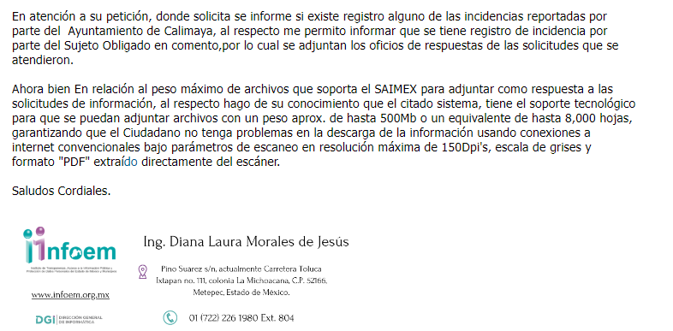

1. Asimismo, Soporte Técnico adjuntó al correo electrónico, el documento denominado ROf1279CambioMo…adCALIMAYA2023.pdf, con número de oficio INFOEM/DGI/1279/2023 que contiene lo siguiente:

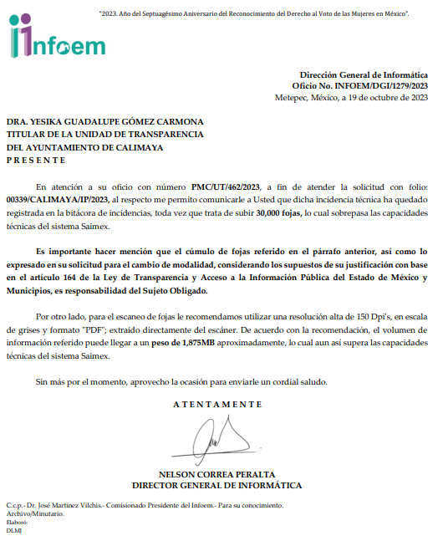

1. Aunado a lo anterior, se le solicitó al particular indicara los siguientes elementos:

* Número de fojas aproximadas;
* Peso aproximado en Megabytes o Gigabytes;
* Otras modalidades de entrega;
* Dirección a la cual debe acudir;
* Área responsable
* Horario de atención;
* Servidor Público responsable de permitir el acceso a la información;
* Días que estará disponible la información conforme al artículo 166, segundo párrafo de la Ley de Transparencia y Acceso a la Información Pública del Estado de México y Municipios.

1. Por su parte, el Sujeto Obligado, en respuesta al requerimiento adicional de información, contestó lo siguiente:

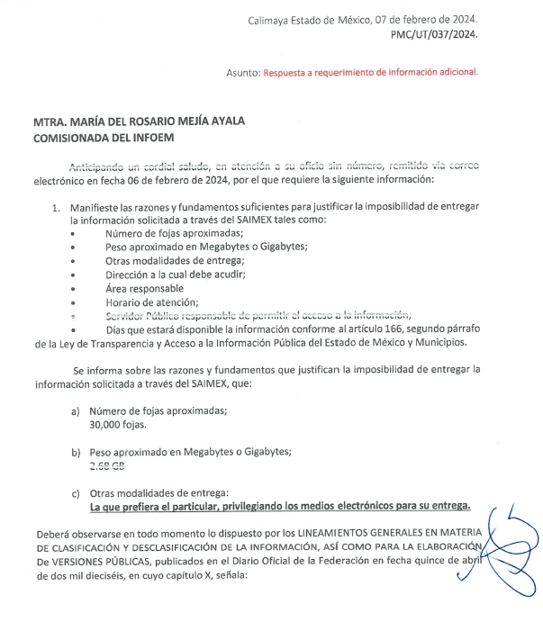

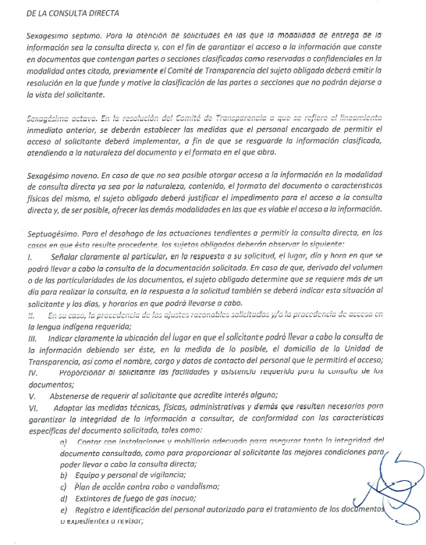

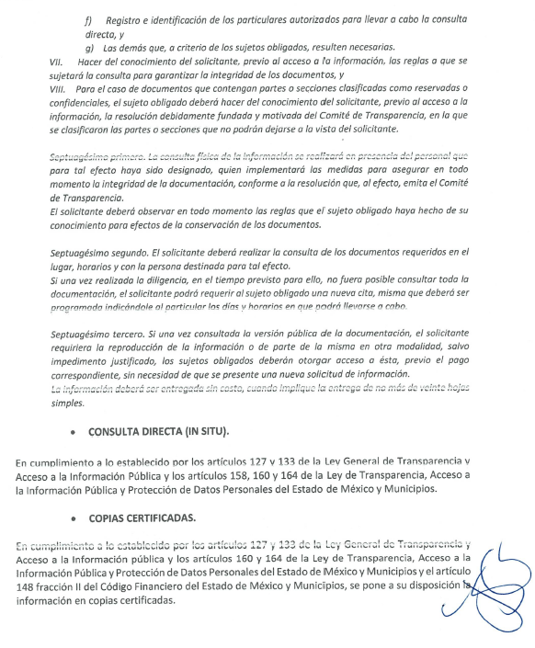

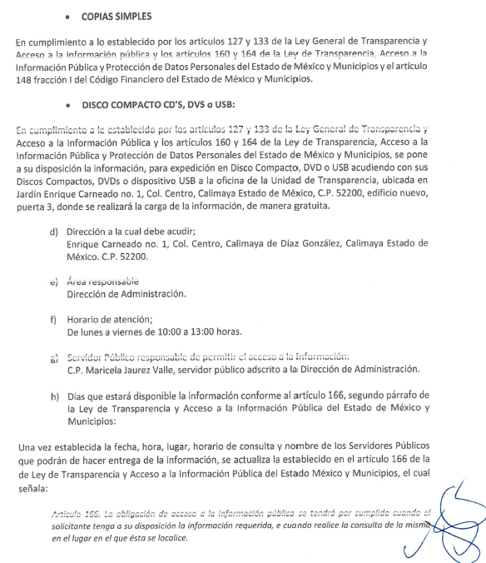

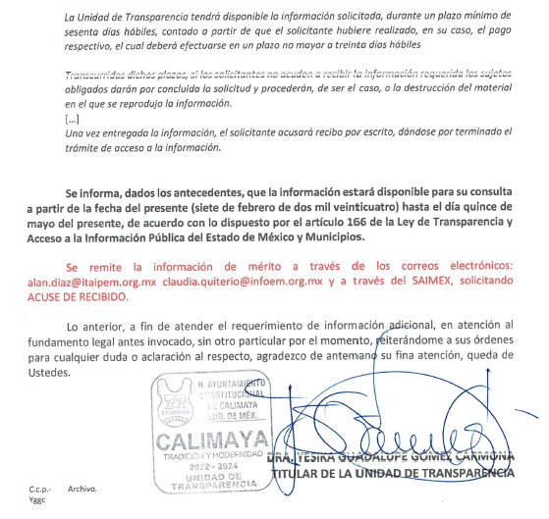

1. Es así que, el Sujeto Obligado cumplió con los elementos mínimos indispensables para garantizar el derecho de acceso a la información en cuanto al cambio de modalidad, pues como se ha demostrado, el SAIMEX no cuenta con las capacidades técnicas para soportar el cúmulo de información que se pretende subir para atender los requerimientos del particular, por lo que es necesario realizar un cambio de modalidad, tal y como lo señaló el Sujeto Obligado, señalando que la información estará disponible para su consulta del siete (7) de febrero al quince (15) de mayo de dos mil veinticuatro, por lo que se cumple el elemento de la disponibilidad de información contemplada en el artículo 166 de la Ley de Transparencia y Acceso a la Información Pública del Estado de México y Municipios:

*Artículo 166. La obligación de acceso a la información pública se tendrá por cumplida cuando el solicitante tenga a su disposición la información requerida, o cuando realice la consulta de la misma en el lugar en el que ésta se localice.*

***La Unidad de Transparencia tendrá disponible la información solicitada, durante un plazo mínimo de sesenta días hábiles, contado a partir de que el solicitante hubiere realizado, en su caso, el pago respectivo, el cual deberá efectuarse en un plazo no mayor a treinta días hábiles.***

*Transcurridos dichos plazos, si los solicitantes no acuden a recibir la información requerida los sujetos obligados darán por concluida la solicitud y procederán, de ser el caso, a la destrucción del material en el que se reprodujo la información.*

*Cuando el sujeto obligado no entregue la respuesta a la solicitud dentro del plazo previsto en la Ley, la solicitud se entenderá negada y el solicitante podrá interponer el recurso de revisión previsto en este ordenamiento.*

*Una vez entregada la información, el solicitante acusará recibo por escrito, dándose por terminado el trámite de acceso a la información.*

1. El precepto legal establece que la información estará disponible por un plazo no menor a 60 días hábiles, por lo que el plazo referido cumple con este elemento, resultando procedente el cambio de modalidad referido por el Sujeto Obligado.
2. Derivado de lo anterior, el Sujeto Obligado deberá hacer del conocimiento al Particular que la información estará disponible, por un plazo mínimo de sesenta días naturales, a partir de la fecha en que ponga a disposición del Recurrente la información, en términos del segundo párrafo del artículo 166 de la Ley de Transparencia y Acceso a la Información Pública del Estado de México y Municipios.
3. Si dentro del transcurso del término señalado en el párrafo anterior, el Particular acude por la información, el Sujeto Obligado levantará un acta de hechos misma que debe ser remitida a este Instituto, por conducto de la Secretaría Técnica del Pleno, junto con el acuse de recibo de la información del Particular; sin embargo, si una vez fenecido el plazo, el solicitante no acudiera por los documentos ordenados, el Sujeto Obligado, mediante acuerdo dará por concluida la solicitud y podrá, de ser el caso, realizar la destrucción del material en el que se reprodujo, situación que también deberá informar a este Instituto, por el mismo conducto.

**III. Actualización del sobreseimiento**

1. El presente asunto en particular actualiza el supuesto que contempla el artículo 192 fracción III de la Ley de Transparencia y Acceso a la Información Pública del Estado de México y Municipios, el cual refiere los siguiente:

***Artículo 192.*** *El recurso será sobreseído, en todo o en parte, cuando una vez admitido, se actualicen alguno de los siguientes supuestos:*

*…*

***III.*** *El sujeto obligado responsable del acto lo modifique o revoque de tal manera que el recurso de revisión quede sin materia;*

***…***

1. Para los efectos de esta resolución, es oportuno precisar los alcances jurídicos de la fracción III de la disposición legal transcrita. Así, procede el sobreseimiento del recurso de revisión cuando el **SUJETO OBLIGADO**:

* **Modifique el acto impugnado:** Se actualiza cuando el **SUJETO OBLIGADO** después de haber otorgado una respuesta y hasta antes de dictada la resolución del recurso de revisión, emite una diversa en la que subsane las deficiencias que hubiera tenido.
* **Revoque el acto impugnado:** En este supuesto, el **SUJETO OBLIGADO** deja sin efectos la primera respuesta y en su lugar emite otra que satisfaga lo solicitado por el particular en un primer momento.

1. Las consecuencias jurídicas de esta modificación o revocación es que el recurso de revisión interpuesto quede sin efectos o sin materia.
2. En el presente asunto, con la información enviada a través del informe de justificación, **modificó** el acto que le dio origen al recurso de revisión, lo que trae como consecuencia que el mismo quede sin materia, actualizándose de este modo, la hipótesis jurídica contenida en la fracción III del citado artículo.
3. Es decir, el Sujeto Obligado a través del informe justificado indicó que la información atiende los requerimientos formulados por el particular asciende a 30,000 fojas, con un peso aproximado de 2.68 GB, por lo que se ofrecen otras modalidades de entrega, como consulta directa, copias simples, copias certificadas, disco compacto CD´s, DVD´s o USB, para tal efecto señaló la dirección a la que debe acudir, días y horario de atención, área responsable, servidor público responsable y el plazo por el que estará disponible la información para su consulta.
4. De lo anterior, se aprecia que el documento que remitió el Sujeto Obligado a través de su informe justificado, atiende los motivos o razones de inconformidad que hizo valer el recurrente en su recurso de revisión.
5. Así, el sistema de medios de impugnación en esta materia se centra en el análisis de los agravios o motivos de inconformidad, los que deben tener relación directa con el acto de autoridad que lo motiva. En consecuencia, los motivos de la inconformidad deben versar sobre la respuesta de información proporcionada por los **Sujetos Obligados** o la negativa de entrega de la misma, derivada de la solicitud de información pública.
6. De este modo, para que se actualice el sobreseimiento de un recurso de revisión, el **SUJETO OBLIGADO** puede entregar o completar la información al momento de rendir su informe justificado o dentro de los siete días previstos para manifestar lo que a su derecho convenga, con la finalidad de que se sea resarcido el derecho de acceso a la información pública de la persona y haciendo cesar toda controversia
7. Lo anterior tiene sustento en la Tesis: I.7o.C.54 K, del Séptimo Tribunal Colegiado en Materia Civil Del Primer Circuito publicada en el Semanario Judicial de la Federación y su Gaceta, de la Novena Época, en el Tomo XXIX, Enero de 2009, a página 2837, que literalmente establece:

***SOBRESEIMIENTO EN EL JUICIO DE AMPARO DIRECTO. IMPIDE EL ESTUDIO DE LAS VIOLACIONES PROCESALES PLANTEADAS EN LOS CONCEPTOS DE VIOLACIÓN.*** *El sobreseimiento en el juicio de amparo directo provoca la terminación de la controversia planteada por el quejoso en la demanda de amparo, sin hacer un pronunciamiento de fondo sobre la legalidad o ilegalidad de la sentencia reclamada. Por consiguiente, si al sobreseerse en el juicio de amparo no se pueden estudiar los planteamientos que se hacen valer en contra del fallo reclamado, tampoco se deben analizar las violaciones procesales propuestas en los conceptos de violación, dado que, la principal consecuencia del sobreseimiento es poner fin al juicio de amparo sin resolver la controversia en sus méritos.*

*SEPTIMO TRIBUNAL COLEGIADO EN MATERIA CIVIL DEL PRIMER CIRCUITO*

*Amparo directo 699/2008. Mariana Leticia González Steele. 13 de noviembre de 2008. Unanimidad de votos. Ponente: Sara Judith Montalvo Trejo. Secretario: Arnulfo Mateos García.”*

1. Bajo esas consideraciones, se afirma que en el recurso de revisión sujeto a estudio se actualiza la hipótesis jurídica citada, toda vez que quedó probado que el **SUJETO OBLIGADO** mediante un acto posterior como lo es el Informe justificado proporcionó la información necesaria para dejar sin materia el recurso de revisión.
2. Por lo anteriormente expuesto y fundado, este **ÓRGANO GARANTE** emite los siguientes:

# **R E S O L U T I V O S**

**PRIMERO.** Se **SOBRESEE** el recurso de revisión número **07438/INFOEM/IP/RR/2023,** porque al modificar la respuesta a través del informe justificado, el recurso de revisión quedó sin materia, conforme la fracción III del artículo 192 de la Ley de Transparencia y Acceso a la Información Pública del Estado de México y Municipios, en términos del **considerando TERCERO** de la presente resolución.

**SEGUNDO. Notifíquese** a través del Sistema de Acceso a la Información Mexiquense **(SAIMEX)** la presente resolución a la Titular de la Unidad de Transparencia del **SUJETO OBLIGADO.**

**TERCERO. Notifíquese** al **RECURRENTE** a través del Sistema de Acceso a la Información Mexiquense **(SAIMEX)** la presente resolución.

**CUARTO.** Se hace del conocimiento del **RECURRENTE** que, de conformidad con lo establecido en el artículo 196 de la Ley de Transparencia y Acceso a la Información Pública del Estado de México y Municipios, en caso de que considere que la resolución le cause algún perjuicio podrá impugnarla vía juicio de amparo en los términos de las leyes aplicables.

ASÍ LO APROBÓ POR UNANIMIDAD DE VOTOS, EL PLENO DEL INSTITUTO DE TRANSPARENCIA, ACCESO A LA INFORMACIÓN PÚBLICA Y PROTECCIÓN DE DATOS PERSONALES DEL ESTADO DE MÉXICO Y MUNICIPIOS, CONFORMADO POR LOS COMISIONADOS JOSÉ MARTÍNEZ VILCHIS; MARÍA DEL ROSARIO MEJÍA AYALA; SHARON CRISTINA MORALES MARTÍNEZ; LUIS GUSTAVO PARRA NORIEGA Y GUADALUPE RAMÍREZ PEÑA; EN LA QUINTA SESIÓN ORDINARIA CELEBRADA EL CATORCE (14) DE FEBRERO DE DOS MIL VEINTICUATRO, ANTE EL SECRETARIO TÉCNICO DEL PLENO ALEXIS TAPIA RAMÍREZ.

1. Convención Americana sobre Derechos Humanos. Artículo 13.
2. Constitución Política de los Estados Unidos Mexicanos. Artículo sexto, sección A, fracción I.
3. Corte Interamericana de Derechos Humanos. Caso Claude Reyes y otros vs. Chile. Sentencia de 19 de septiembre de 2006. Serie C. No. 151. Párr. 86.
4. Ibídem. Parr. 87.
5. Ley de Transparencia y Acceso a la Información Pública del Estado de México y Municipios. Artículo 9. …

   II. Eficacia: Obligación del Instituto para tutelar, de manera efectiva, el derecho de acceso a la información;

   …
6. Políticas Públicas y Cambio Climático. Angélica Rosas Huerta. Profesora- investigadora. Departamento Política y Cultura. División de Ciencias Sociales y Humanidades.